DjangoBlog 开源软件系统的泛读报告
组号：21
小组成员：朱梓诚、孙金龙、杜彬、吴念祖、徐力艇

开源软件的功能描述
系统提供博客内容发布、文章检索、用户登录、评论互动与后台管理。普通文章和独立页面共用 Article，公开列表按各入口的查询条件展示。
  - 用例图和用例图说明
读者可浏览和搜索，已登录用户可发表评论或回复，超级管理员可发布文章、审核评论和维护站点。图 1 为主要用例；系统顺序图覆盖仍待按小组用例清单补齐。
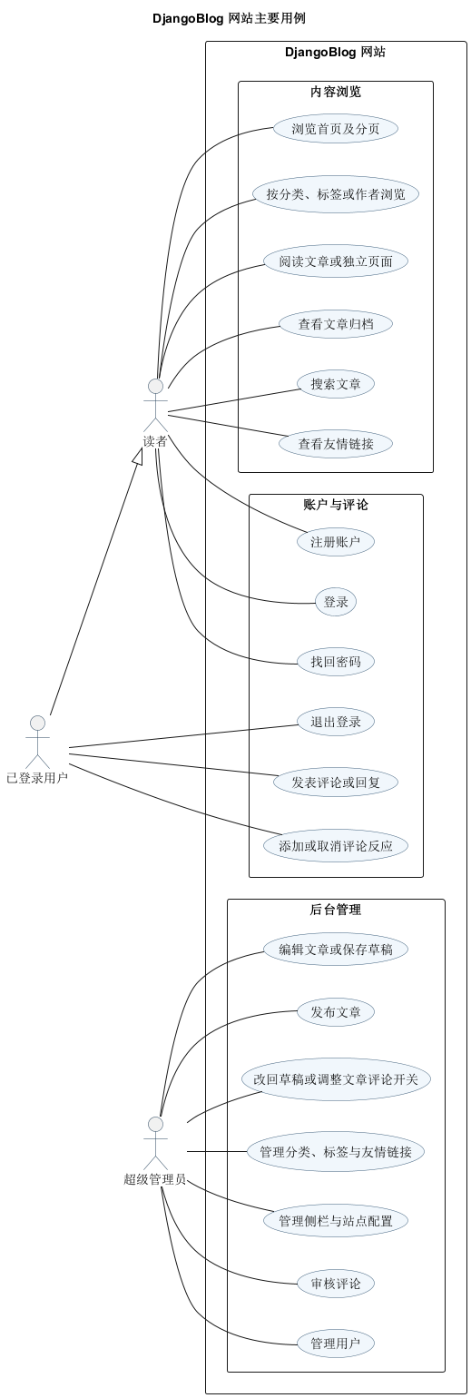
图 1 网站主要用例
发布文章：超级管理员填写标题、正文、作者、分类并保存为已发布。表单校验失败时返回错误；从列表批量发布时直接更新状态。依据：blog/admin.py:22–34、94–119。
  - 数据流图和数据字典
图 2 概括读者请求、账户评论与后台维护的数据流。数据字典列出主要逻辑字段。
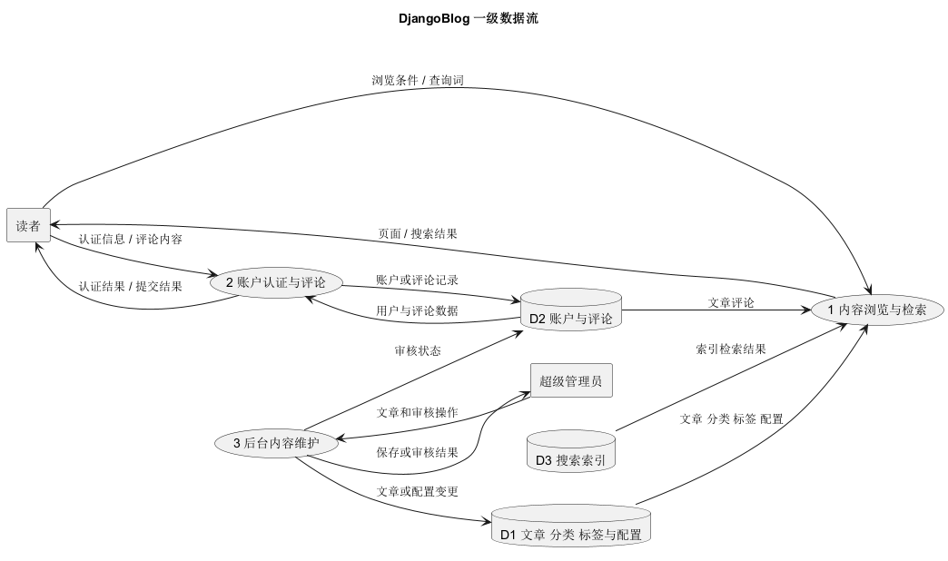
图 2 一级数据流图
条目 | 主要字段 | 用途
Article | title、body、status、type、author_id、category_id | 文章或独立页面
Category / Tag | name、slug；分类另有 parent_category_id | 树形分类与多对多标签
BlogUser / Comment | 用户 id；评论 article_id、author_id、is_enable | 账户与评论审核
BlogSettings | site_name、open_site_comment、comment_need_review | 站点展示与评论策略

界面分析
首页和详情采用共享导航与页脚，宽屏有侧栏，窄屏侧栏可折叠。首页卡片提供详情和分类入口，详情根据文章及全站开关决定是否显示评论。界面流转和模板包图见第 4 周界面设计说明书。

数据模型分析
Article 通过外键关联作者和分类，通过 Django 生成的关联表连接 Tag。Category 与 Comment 各有可空的父级外键。图 3 展示 blog 及其跨应用关系。关联表只标示两条关联外键。
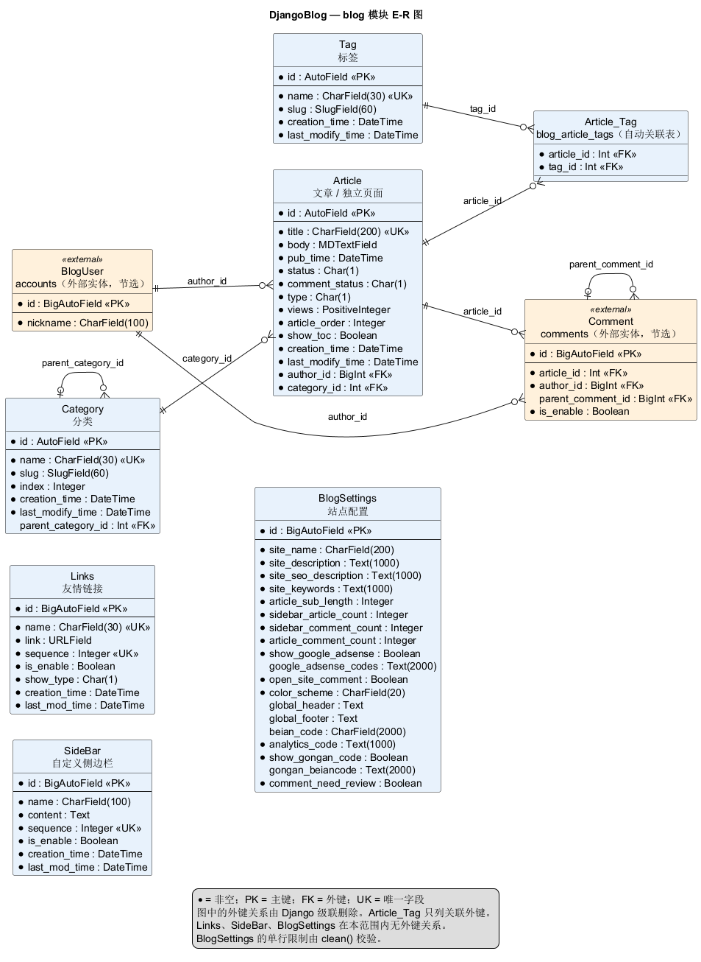
图 3 blog 模块 E-R 图

开源软件的软件架构及各个包和类的作用
系统采用 Django MVT。djangoblog 配置 URL 分派、站点与插件；blog 维护 Article 和列表、详情视图；accounts 提供 BlogUser；comments 管理 Comment 和评论提交；oauth 负责第三方认证；servermanager 提供机器人及运维入口；templates 集中管理显示。
系统架构包图
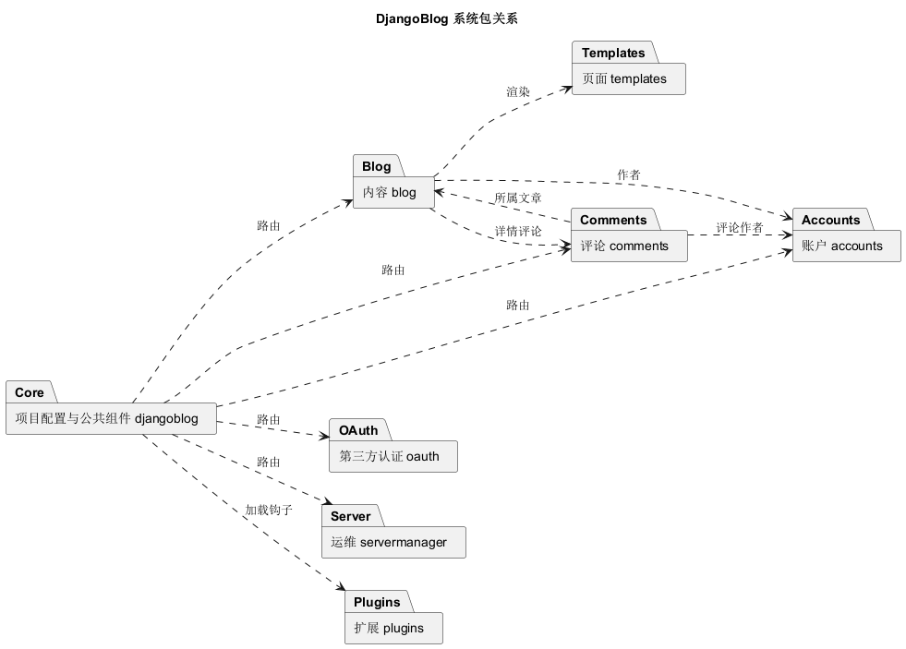

软件功能与类间的对应关系
下表列出主要功能入口及其源码位置。
功能 | 类或入口 | 源码
首页与聚合 | IndexView、CategoryDetailView、TagDetailView、AuthorDetailView | blog/views.py:119–148、279–415
阅读详情 | ArticleDetailView.get_context_data() | blog/views.py:153–275
发布文章 | ArticlelAdmin、makr_article_publish() | blog/admin.py:33–34、61–119
发表评论及审核 | CommentPostView、CommentAdmin | comments/views.py:56–86；comments/admin.py:14–45

总结
泛读确认列表、详情和后台共享文章模型，但查询和更新路径不同。系统支持后台审核评论，也可关闭某一篇文章的评论。站点配置的审核选项决定新评论是否立即启用。后续应补齐用例顺序图，并验证草稿访问和批量发布缓存。组会与协作总结由小组按实际情况补充。

